INSCRIPTIONS SAISON 2018-2019

Chers adhérent(e)s,

Les inscriptions pour la saison prochaine se dérouleront du :

Mercredi 6 juin au vendredi 13 juillet 2018 (Date fermeture du secrétariat).
Cette période sera prioritaire pour les renouvellements.

Les inscriptions en septembre seront surtout réservées aux nouveaux licenciés.

Les dossiers sont à retirer auprès du secrétariat du club et à rendre le plus rapidement possible. Des permanences régulières seront assurées (Voir Site Internet)

Un versement de 30% du montant de la licence vous sera demandé. Le solde pourra être payé (par chèque) en 3 fois (Sept-Oct-Nov)

Aucun dossier incomplet ne sera accepté

Les tailles des équipements seront relevées durant l’inscription pour une distribution à la rentrée.

Tarifs Licences 2018-2019

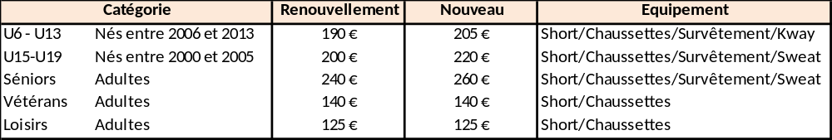
*Nouveau : Sac compris dans le prix
Pour plus d’informations
Site Internet : Feyzincbe.footeo.com
Page Facebook : Feyzin Club Belle Etoile

DOSSIER D'INSCRIPTION 2018 / 2019
Seuls les dossiers complets et accompagnés de la cotisation seront traités

Identité du licencié(e) |  |  |  |  | Catégorie : __________
Nom: |  |  | Prénom:
Date et lieu de naissance |  |  |  |  |  | Nationalité: _________________
Tel Domicile: |  |  | Tel Portable (joueur)
Adresse:
Mail:
Informations médicales
Responsable Légal (Mineur) |  |  |  | Equipements (Taille)
Nom et Prénom : |  |  |  | Short :
Tél Portable ou fixe père : |  |  |  | Chaussettes :
Tél Portable ou fixe mère : |  |  |  | Kway ou Sweat :
Mail : |  |  |  | Survêtement : Haut : / Bas :

Autorisation Parentale ( pour les mineurs ) et règlement intérieur
Je soussigné (e) .................................................................. tuteur légal de ..................................................................

- Autorise mon enfant à être transporté dans les véhicules et moyens de transports mis à disposition par le club (Mini bus, voitures des éducateurs ou des parents accompagnateurs) pour les rencontres à l'extérieur.
- Dans le cas où vous n'êtes pas présents, et si besoin, j'autorise les responsables du FCBE à prendre toutes les mesures nécessaires en cas d'accident ou de blessure lors d'une activité sportive.
- J'accepte que mon enfant figure, à titre gratuit et sans limitation de durée, sur les photos du club, dans la presse et sur les supports Internet du club
Par ailleurs, je déclare avoir pris connaissance (avec mon enfant) du règlement intérieur du FCBE, et déclare accepter ses termes sans restriction et s'engage à tout faire pour le respecter, tout au long de la saison 2018/2019

Fait à ................................................, le / / 201

Signature précédée de la mention "lu et approuvé":

Le licencié Le responsable légal:

Pièces Nécessaires à l’inscription

- Dossier licence dûment complété (voir modalités ci-dessous)
- Questionnaire santé rempli
- Règlement de la licence
- Dossier D’inscription
- Copie de la pièce d’identité si nouvelle licence
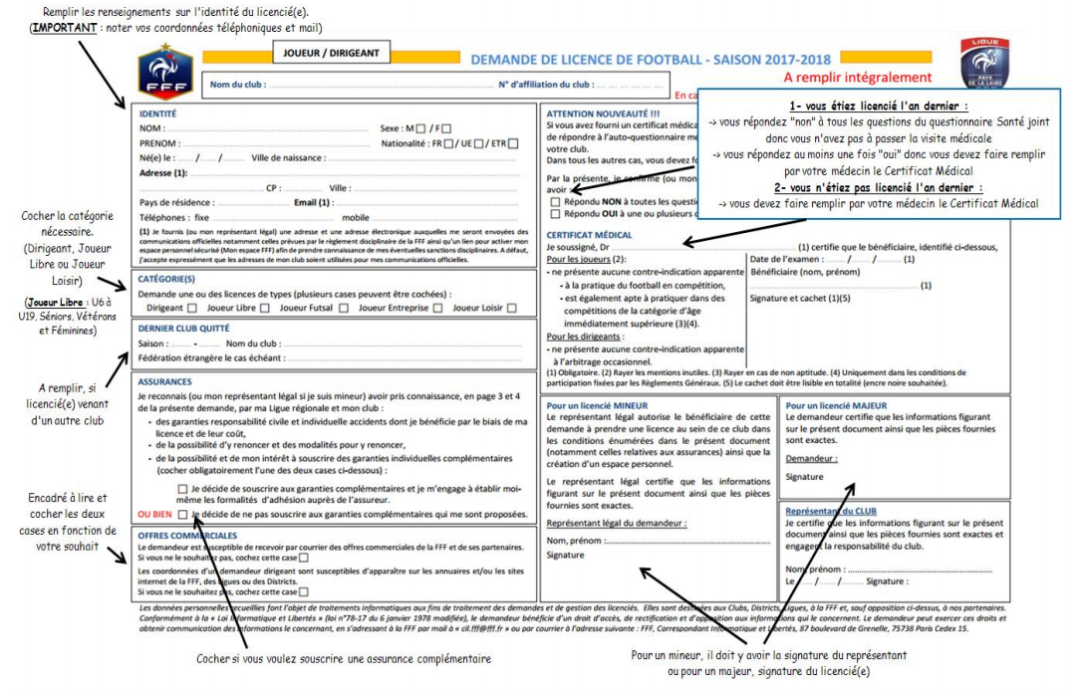
- 1 photo d’identité récente
- Prévoir d’apporter un justificatif de domicile et le livret de famille (Mineurs)

